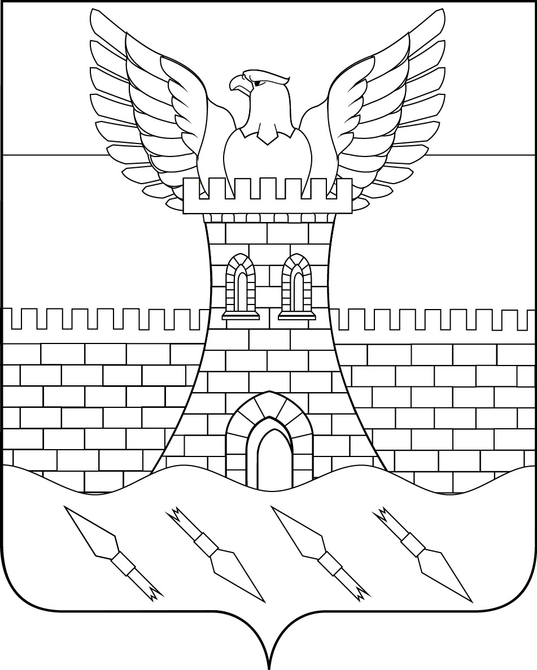

СОВЕТ
ПШЕХСКОГО СЕЛЬСКОГО ПОСЕЛЕНИЯ
БЕЛОРЕЧЕНСКОГО РАЙОНА
6 СЕССИЯ 4 СОЗЫВА

РЕШЕНИЕ
от 15.11.2019 года № 16.
ст. Пшехская
Краснодарского края

О внесении изменений в решение Совета

Пшехского сельского поселения

Белореченского района

от 13 ноября 2010 года № 62 «Об установлении

земельного налога в Пшехском сельском поселении

Белореченского района»

В соответствии с федеральным законом от 15 апреля 2019 года № 63-ФЗ «О внесении изменений в часть вторую Налогового кодекса Российской Федерации и статью 9 Федерального закона «О внесении изменений в части первую и вторую Налогового кодекса Российской Федерации и отдельные законодательные акты Российской Федерации о налогах и сборах», федеральным законом от 29 сентября 2019 года № 325-ФЗ "О внесении изменений в части первую и вторую Налогового кодекса Российской Федерации", руководствуясь статьей 26 Устава Пшехского сельского поселения Белореченского района, Совет Пшехского сельского поселения Белореченского района р е ш и л:
- Внести изменения в решение Совета Пшехского сельского поселения Белореченского района от 13 ноября 2010 года № 62 «Об установлении земельного налога в Пшехском сельском поселении Белореченского района»:
  - Изложить пункт 2 в следующей редакции:
«2. Настоящим решением Совета Пшехского сельского поселения Белореченского района в соответствии с Налоговым кодексом Российской Федерации определяются налоговые ставки земельного налога, порядок уплаты налога, основания и порядок применения налоговых льгот.».
  - Изложить пункт 3 в следующей редакции:
«3. Установить налоговые ставки в следующих размерах:
3.1. 0,3 процента в отношении земельных участков:
- отнесенных к землям сельскохозяйственного назначения или к землям в составе зон сельскохозяйственного использования в населенных пунктах и используемых для сельскохозяйственного производства;
- занятых жилищным фондом и объектами инженерной инфраструк-туры жилищно-коммунального комплекса (за исключением доли в праве на земельный участок, приходящейся на объект, не относящийся к жилищному фонду и к объектам инженерной инфраструктуры жилищно-коммунального комплекса) или приобретенных (предоставленных) для жилищного строительства (за исключением земельных участков, приобретенных (предоставленных) для индивидуального жилищного строительства, используемых в предпринимательской деятельности);
- не используемых в предпринимательской деятельности, приобретенных (предоставленных) для ведения личного подсобного хозяйства, садоводства или огородничества, а также земельных участков общего назначения, предусмотренных Федеральным законом от 29 июля 2017 года № 217-ФЗ "О ведении гражданами садоводства и огородничества для собственных нужд и о внесении изменений в отдельные законодательные акты Российской Федерации";
- ограниченных в обороте в соответствии с законодательством Российской Федерации, предоставленных для обеспечения обороны, безопасности и таможенных нужд.
  - 1,5 процента в отношении прочих земельных участков.».
  - Изложить абзац 3 пункта 4 в следующей редакции:
«- налог подлежит уплате налогоплательщиками-организациями в срок не позднее 1 марта года, следующего за истекшим налоговым периодом. Авансовые платежи по налогу подлежат уплате налогоплательщиками-организациями равными долями в срок не позднее последнего числа месяца, следующего за истекшим отчетным периодом.».
  - Изложить пункт 5 в следующей редакции:
«5. Налогоплательщики, имеющие право на налоговые льготы, в том числе в виде налогового вычета, установленные законодательством о налогах и сборах, представляют в налоговый орган по своему выбору заявление о предоставлении налоговой льготы, а также вправе представить документы, подтверждающие право налогоплательщика на налоговую льготу.».
- Опубликовать настоящее решение в средствах массовой информации.
- Настоящее решение вступает в силу с 1 января 2020 года, но не ранее чем по истечении одного месяца со дня его официального опубликования, за исключением положений, для которых настоящим решением установлены иные сроки вступления их в силу.
- Пункт 1.1. настоящего решения вступает в силу с 1 января 2021 года, но не ранее чем по истечении одного месяца со дня его официального опубликования.
- Пункт 1.3. утрачивает силу с 1 января 2021 года.

Глава Пшехского сельского поселения
Белореченского района А.О. Сороколатов

Председатель Совета
Пшехского сельского поселения
Белореченского района И.Е. Печкуров

